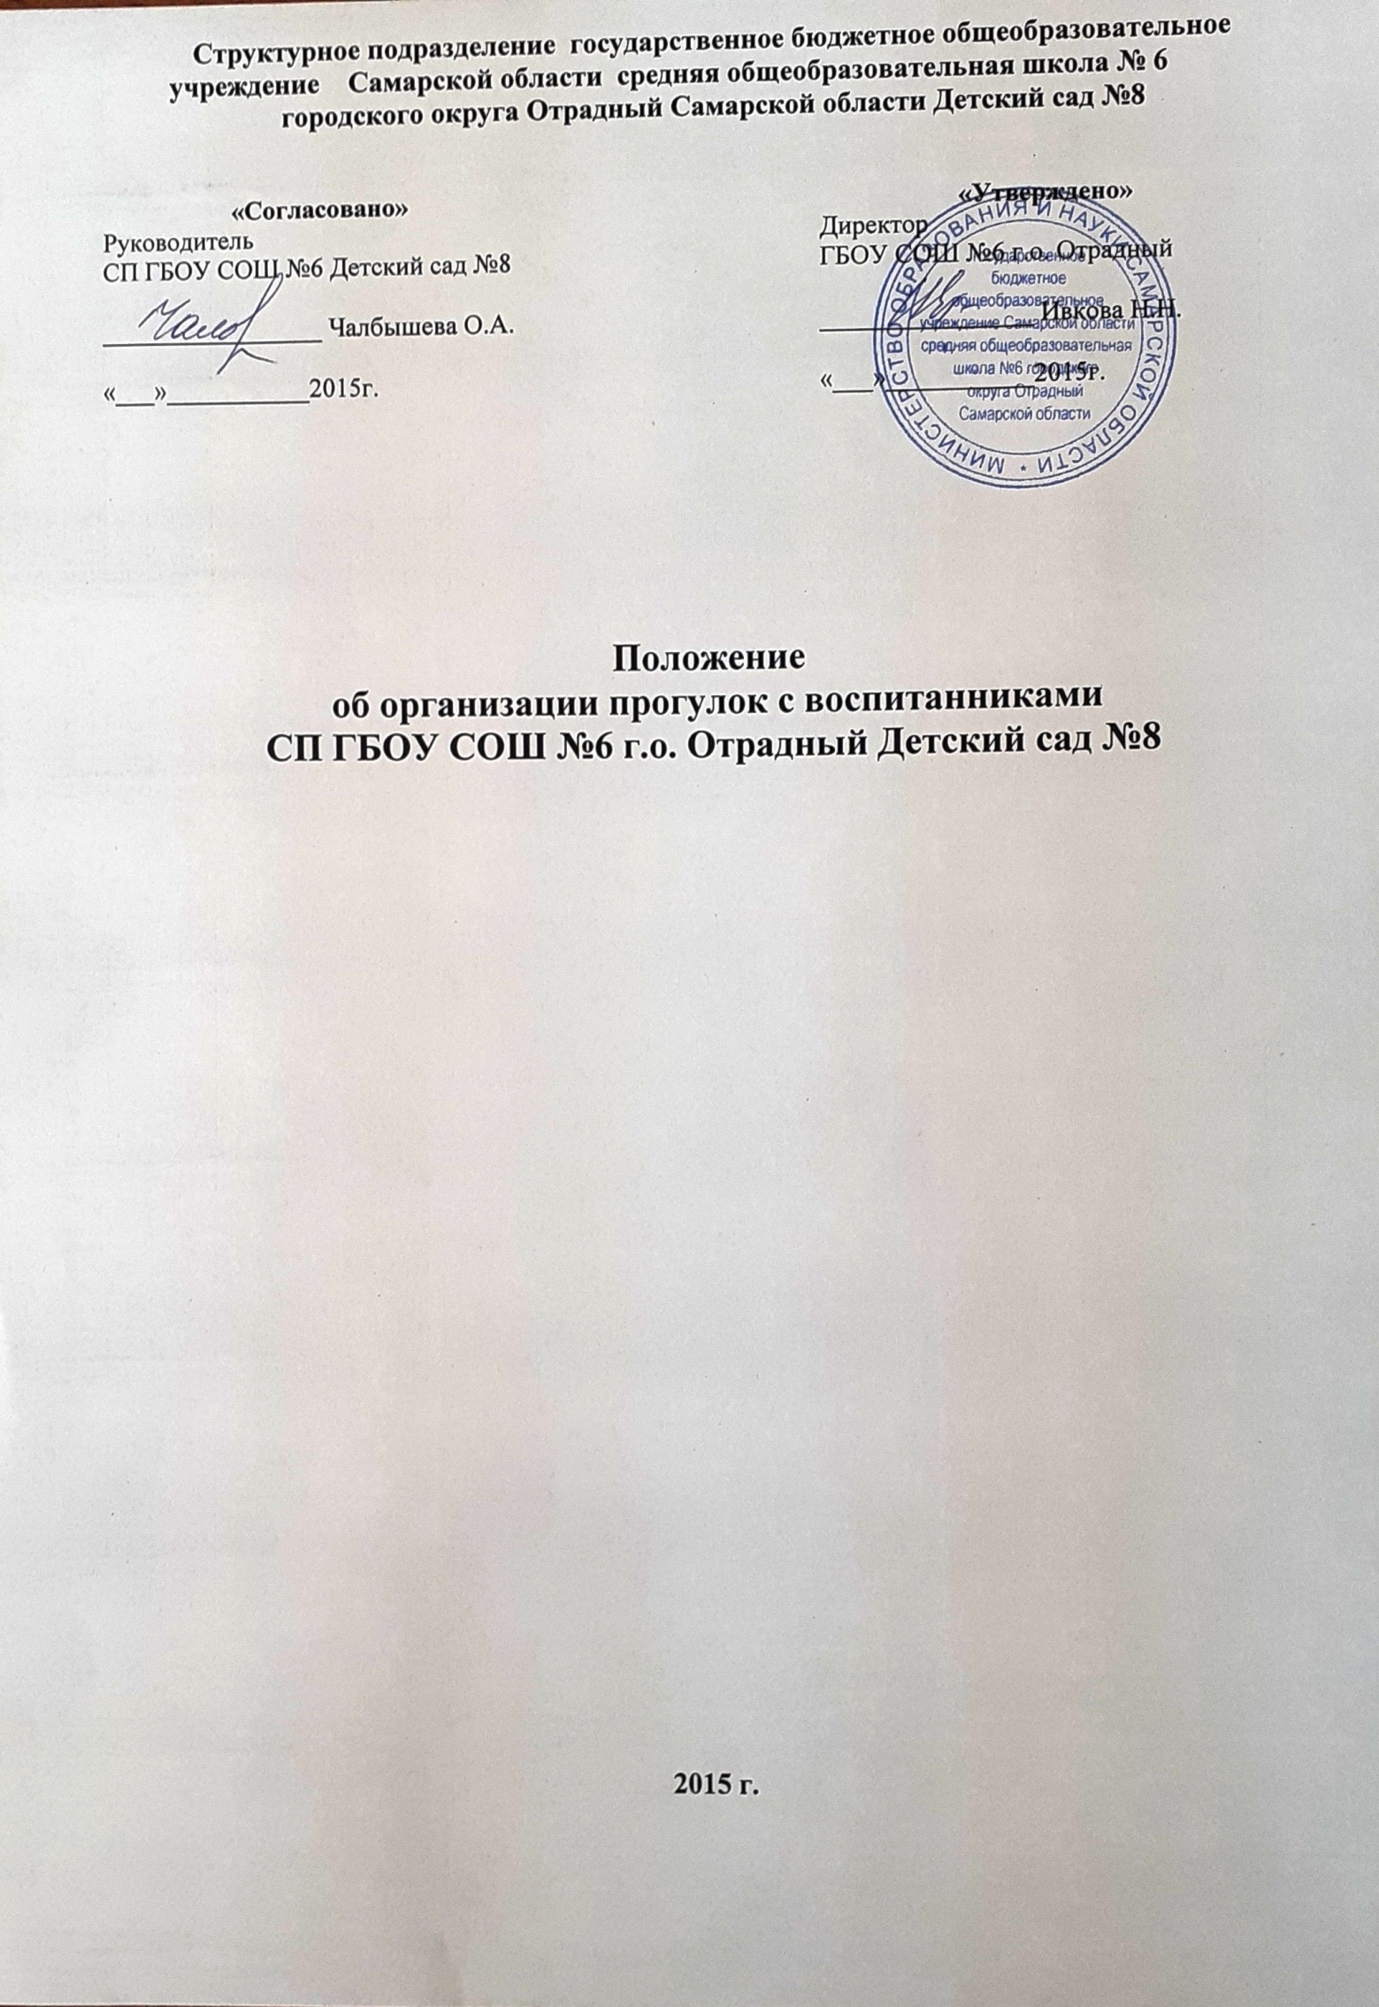

1. Общие положения
1.1. Настоящее положение регламентирует порядок организации прогулок с воспитанниками СП ГБОУ СОШ №6 «Детский сад №8» (далее – ДОО) в соответствии с СанПиН 2.4.1.3049-13 "Санитарно-эпидемиологические требования к устройству, содержанию и организации режима работы дошкольных образовательных организаций", утв. постановлением Главного государственного санитарного врача РФ от 15.05.2013 № 26, Уставом ДОО, инструкцией по охране жизни и здоровья детей, режимом дня в каждой возрастной группе.
1.2. Настоящее положение регламентирует организацию прогулок в Учреждении.
1.3. Положение принимается Педагогическим советом Детского сада и утверждается приказом руководителя СП. Изменения и дополнения в настоящее Положение вносятся Педагогическим советом и утверждаются приказом Руководителя СП.
1.4. Данное положение организации прогулок и актированных дней обязательно для исполнения всеми воспитателями, помощниками и младшими воспитателями.

2. Цели, задачи и виды прогулок
2.1. Цель прогулки – укрепление здоровья, профилактика утомления, физическое и умственное развитие детей, восстановление сниженных в процессе деятельности функциональных ресурсов организма.
2.2. Основные задачи прогулок:
- оптимизация двигательной активности детей;
- повышение уровня их физической подготовленности;
- закаливающее воздействие на детский организм в естественных условиях;
- познавательное, речевое, социально-коммуникативное, художественно-эстетическое развитие детей.
2.4. Виды прогулки (по месту проведения):
- на участке Детского сада;
- пешеходные прогулки за пределы участка Детского сада;
- в функциональных помещениях Детского сада (в актированные дни).
2.5. Виды прогулок (по содержанию):
- традиционная;
- тематическая;
- целевая (проводится со 2-й младшей группы с выходом за пределы участка детского сада);
- экскурсия;
- поход, пеший переход (с детьми старшего дошкольного возраста).
- развлекательные прогулки с персонажем, прогулки-события, спортивные прогулки, прогулки – трудовые акции.

3. Требования к оборудованию и санитарному содержанию участков ДОУ для проведения прогулок
3.1. Оборудование и санитарное содержание участков должно соответствовать разделу III. Требования к оборудованию и содержанию территорий дошкольных образовательных организаций СанПиН 2.4.1.3049-13.
3.2. На территории дошкольной образовательной организации выделяются игровая и хозяйственная зоны. Зона игровой территории включает в себя групповые площадки – индивидуальные для каждой группы и физкультурную площадку.
3.3. Уборка участков проводится ежедневно: утром за 1–2 часа до прихода детей или вечером после ухода детей, а также по мере загрязнения территории.
3.4. При сухой и жаркой погоде полив участков проводится не менее 2 раз в день.
3.5. Для хранения игрушек, используемых на территории ДОО, а также колясок, санок, велосипедов, лыж выделяется специальное место.
3.6. Полная смена песка на групповых площадках проводится ежегодно, в весенний период.
3.7. В отсутствие детей песочницы закрываются защитными приспособлениями во избежание загрязнения песка. При обнаружении возбудителей паразитарных болезней проводится внеочередная смена песка.

4. Подготовка к прогулке
4.1. Подготовка и возвращение с прогулки:
4.1.1. Перед выходом на прогулку воспитатель организовывает с детьми проведение гигиенических процедур: чистку носа, посещение туалетной комнаты.
4.1.2. Одевать и раздевать детей при подготовке и возвращении с прогулки необходимо по подгруппам (в летний период всей группой):
воспитатель выводит одеваться первую подгруппу детей;
помощник воспитателя проводит гигиенические процедуры со второй, и выводит детей в приемную. В первую подгруппу следует включать медленно одевающихся детей, детей с низкими навыками самообслуживания;
воспитатель выходит с первой подгруппой детей на прогулку, а помощник воспитателя заканчивает одевание второй подгруппы и провожает детей на участок к воспитателю;
в помощь при одевании в каждую группу раннего и младшего дошкольного возраста закрепляются сотрудники из числа младшего обслуживающего персонала ДОО, согласно «Графика оказания помощи сотрудниками при одевании детей на прогулку»;
детей с ослабленным здоровьем рекомендуется одевать и выводить на улицу со второй подгруппой, а заводить с прогулки с первой подгруппой.
4.1.3. Во избежание перегревания детей необходимо придерживаться порядка одевания: вначале дети надевают колготки, гамаши, затем кофты, обувь и лишь в последнюю очередь шапки, верхнюю одежду, и шарф.
4.1.4. Возвращаются дети с прогулки также по подгруппам. Помощник воспитателя забирает с участка первую подгруппу детей. Дети второй подгруппы продолжают гулять еще в течение 12—18 мин с воспитателем.
4.1.5. Помощник воспитателя помогает детям развязать шарф, расстегнуть и снять верхнюю одежду, сложить одежду в шкафчик. Раздевшись, дети спокойно идут в группу и играют.
4.1.6. В летний период после возвращения с прогулки необходимо организовать мытьё ног.
4.2. Требования к одежде детей:
в любое время года одежда и обувь должна соответствовать погоде на данный момент, должна не перегревать и не переохлаждать детей;
при колебаниях температуры от +3 до -3°С и слабом ветре одежда детей должна состоять из трех слоев, включая белье. Верхняя одежда состоит из утепленной куртки, брюк или гамаш; на ногах утепленные ботинки;
при температуре от -4 до -10°С детям надевают зимнюю куртку или пуховик при трех слоях одежды.
при более низких температурах рекомендуется увеличивать количество слоев одежды до четырех или пяти в зависимости от теплозащитных свойств верхней одежды.
в летний период во избежание перегрева воспитатель должен обеспечить детей легкими головными уборами.

5. Требования безопасности при организации прогулок на участках ДОО
5.1. Ежедневно перед выходом детей на прогулку ответственным лицом проводится осмотр территории участков на предмет соответствия требованиям безопасности.
5.2. Перед выходом на прогулку работники ДОО, занятые одеванием детей, должны следить, чтобы воспитанники не оставались долго одетыми в помещении во избежание перегрева, а также за исправностью и соответствием одежды и обуви детей погодным условиям.
5.3. Решение о проведении, отмене или сокращении времени прогулки на свежем воздухе принимает руководитель или старшая мед. сестра на основании погодных условий и доводит его до сведения воспитателей Детского сада.
5.4. В случае резкого понижения температуры воздуха, усиления ветра во время прогулки, воспитатель должен немедленно завести детей в помещение.
5.5. При проведении прогулки воспитатель следит, чтобы дети не уходили за пределы территории ДОО.
5.6. В процессе прогулки воспитатель должен обучать детей навыкам безопасного поведения, правилам безопасного обращения с различными предметами.
5.7. При выборе игр воспитатель должен учитывать психофизиологические особенности детей данного возраста, площадь прогулочного участка, погодные условия.
5.8. При раскачивании карусели следить, чтобы рядом не было других детей.
5.9. Педагогам запрещается оставлять детей без присмотра, использовать в детских играх острые, колющие, режущие предметы, сломанные игрушки.
5.10. В случае самовольного ухода ребенка воспитатель должен немедленно сообщить о случившемся руководителю ДОО.
5.11. О каждом несчастном случае с ребенком воспитатель должен немедленно известить руководителя, родителей, при необходимости привлечь медицинский персонал Детского сада для оказания первой медицинской помощи. Организовать доставку ребёнка в травмпункт.

6. Требования к содержанию прогулок
6.1. Традиционные прогулки с детьми должны состоять из следующих структурных элементов:
- наблюдение;
- двигательная активность: подвижные, спортивные игры, спортивные упражнения и т.д.;
- индивидуальная работа по различным направлениям развития воспитанников;
- самостоятельная деятельность детей.
6.2. Последовательность структурных компонентов прогулки может варьироваться в зависимости от вида предыдущей непосредственно образовательной деятельности. Если дети находились на занятии, требующем повышенной познавательной активности и умственного напряжения, то вначале проводятся подвижные игры, затем – наблюдения. Если до прогулки было физкультурное или музыкальное занятие, то прогулка начинается с наблюдения или спокойной игры.
6.3. Виды организации прогулок с детьми могут быть самые разнообразные, но их обязательными составляющими являются совместная деятельность взрослого с детьми, совместная деятельность со сверстниками и самостоятельная деятельность ребенка.
6.4. Содержание прогулок определяется с учетом реализуемой в ДОО программы, воспитательных, развивающих и оздоровительных задач, в соответствии с планом работы в каждой конкретной возрастной группе.
6.5. Организация наблюдений: процесс наблюдения может быть организован за объектами и погодными явлениями. При планировании наблюдений воспитатель продумывает: оборудование и материалы, используемые по ходу наблюдения, размещение детей; приемы привлечения внимания детей к наблюдению (сюрпризные моменты, загадки, постановка познавательной задачи, проблемная ситуация); приемы активизации умственной деятельности (поисковые вопросы, действия, сравнение, использование детского опыта).
6.6. В зависимости от содержания предстоящей прогулки воспитатель заранее готовит необходимый выносной материал, пособия для различных видов детской деятельности, соответствующие санитарно-гигиеническим требованиям.
6.7. Организация двигательной активности.
6.7.1. В двигательную деятельность детей на прогулке следует включать:
- подвижные игры и физические упражнения на утренней прогулке: в младшей группе – 6-10 мин, в средней группе – 10-15 мин, в старшей и подготовительной группах – 20-25 мин. На вечерней прогулке: в младшей и в средней группах – 10-15 мин, в старшей и подготовительной группах – 12-15 мин. Подвижные игры можно дополнять или заменять, спортивными упражнениями или в старшем дошкольном возрасте спортивными играми, играми с элементами соревнований. К спортивным упражнениям относятся: катание на санках, на лыжах, катание на велосипедах, самокатах. К спортивным играм относятся: городки, баскетбол, бадминтон, настольный теннис, футбол, хоккей;
- организацию самостоятельной двигательной активности. Характер и продолжительность зависят от индивидуальных потребностей и интересов детей, развивающей среды;
- индивидуальные задания (в соответствие с календарным планированием).
6.7.2. В зависимости от погодных условий двигательная деятельность детей на воздухе может быть различной интенсивности, чтобы дети не переохлаждались или не перегревались. Всё это необходимо продумывать воспитателю перед выходом на прогулку, ориентируясь на конкретные метеоусловия.
6.7.3. Нельзя допускать, чтобы на прогулке дети находились длительное время без движений. Особого внимания требуют дети со сниженной подвижностью, малоинициативные, которых следует вовлекать в подвижные игры.
6.7.4. Игры с высоким уровнем интенсивности движений не следует проводить в конце утренней прогулки перед уходом с участка, так как дети в этом случае становятся перевозбуждёнными, что отрицательно сказывается на характере их дневного сна, увеличивает длительность периода засыпания, может быть причиной снижения аппетита.
6.7.5. Особенности организации двигательной активности на прогулке в зимний период:
- в холодный период года, воспитателю необходимо следить за тем, чтобы дети дышали носом. Носовое дыхание содействует формированию у детей умения правильно дышать, предупреждает заболевания носоглотки;
- при низких температурах воздуха нецелесообразно организовывать игры большой подвижности, так как они приводят к форсированию дыхания, когда дети начинают дышать ртом. Не следует также в этих условиях проводить игры, требующие произнесения детьми в полный голос четверостиший, припевок, какого-либо текста.
6.8. Организация индивидуальной работы: в соответствии с календарным планированием воспитатель осуществляет индивидуальную работу по познавательно-речевому, социально-личностному, физическому или художественно-эстетическому развитию детей. С этой целью подготавливает все необходимые материалы и оборудование.
6.9. Воспитатель должен руководить самостоятельной деятельностью детей: обеспечить им полную безопасность, научить использовать пособия в соответствии с их предназначением, осуществлять постоянный контроль за деятельностью детей на протяжении всей прогулки.
6.10. Прогулки за пределы территории ДОО организуются в соответствии с требованиями к проведению прогулок данного вида.

7. Требования к организации прогулок за пределами участка Детского сада
7.1. Планирование прогулок за пределы участка начинают со 2 младшей группы.
7.2. Содержание прогулок определяется программой по ознакомлению детей с окружающим.
7.3. При подготовке к прогулке воспитатель должен предварительно осмотреть место прогулки, маршрут следования, согласовывать с руководителем. Маршрут движения группы должен предусматривать возможно меньшее число пересечений проезжей части и, по возможности, использование только регулируемых переходов.
7.4. Руководитель, или старшая медсестра проводит целевой инструктаж с записью в Журнале целевого инструктажа по организации прогулок и экскурсий за пределы участка Детского сада со всеми работниками, , сопровождающими детей, согласовывает общее количество детей, отправляющихся на прогулку.
7.5. В случае дальней прогулки важно предусмотреть необходимое количество взрослых из расчета один взрослый на 15 детей. Воспитатель должен предварительно осматривать маршрут следования и согласовывать его с руководителем Детского сада.
7.6. Если по каким-то причинам дети из группы остались в Детском саду, они по указанию руководителя Детским садом должны находиться под присмотром определенного работника, на которого возможно возложение ответственности за жизнь и здоровье детей.
7.7. Детей во время пеших прогулок, экскурсий за пределы участка Детского сада должны сопровождать не менее двух взрослых. Один из сопровождающих назначается старшим.
7.8. Дети строятся в колонну по два и берут друг друга за руки. Во время движения колонной в руках у детей не должно быть никаких предметов или игрушек.
7.9. Один из сопровождающих колонну находится впереди группы, второй - позади.
7.10. Каждый из сопровождающих должен иметь красный флажок. Группа должна быть обозначена красными флажками, которые несут первая и последняя пары детей.
7.11. Группа детей должна двигаться по тротуару или пешеходной дорожке, придерживаясь правой стороны. Если тротуар или пешеходная дорожка отсутствует, разрешается вести группу детей по левой обочине навстречу движению транспортных средств. Движение по обочине разрешается только в светлое время.
7.12. Перед пересечением проезжей части группу следует остановить на тротуаре, чтобы растянувшийся строй сгруппировался.
7.13. Пересекать проезжую часть разрешается только по обозначенным пешеходным переходам, а если их нет - на перекрестках по линии тротуаров или обочин.
7.14. На регулируемом переходе пересечение проезжей части разрешается только по разрешающим сигналам светофора или регулировщика. Начинать движение можно только одновременно с включением разрешающего сигнала. Во время движения группы через проезжую часть дороги оба сопровождающих должны стоять на проезжей части по обеим ее сторонам лицом навстречу движению транспортных средств с поднятыми красными флажками. В случае смены сигналов до окончания пересечения группой проезжей части сопровождающие остаются на ней до окончания движения группы и покидают проезжую часть после последней пары детей.
7.15. При пересечении проезжей части на нерегулируемых перекрестках и пешеходных переходах группу следует остановить на тротуаре. Перед началом перехода сопровождающие должны выйти на обе стороны проезжей части с поднятыми красными флажками, чтобы привлечь внимание водителей, и, только убедившись, что их сигналы восприняты, старший сопровождающий разрешает переход. Сопровождающие покидают проезжую часть после последней пары детей.
7.16. Пересечение проезжей части вне обозначенных пешеходных переходов или перекрестков разрешается только как исключение, в одном случае: вне населенных пунктов при отсутствии в зоне видимости перехода или перекрестка. Пересекать проезжую часть разрешается под прямым углом к краю проезжей части и только на участках без разделительной полосы и ограждений, там, где она хорошо просматривается в обе стороны. Перед началом пересечения группой проезжей части сопровождающие выходят на нее, становятся с поднятыми красными флажками лицом навстречу движению транспортных средств. Убедившись в безопасности перехода, старший сопровождающий подает команду, разрешающую начало перехода.
7.17. Избегать прогулок по улицам с большим движением.
7.18. По окончании прогулки, экскурсии проверить наличие воспитанников, сообщить руководителю о возвращении.

8. Требования к организации прогулки в помещениях Детского сада в дни отмены прогулки на улице
8.1. В зимний период в соответствии с погодными условиями устанавливаются возможности отмены прогулок на улице с воспитанниками Детского сада, исключается или сокращается (пункт 9.3. настоящего положения) время пребывания детей на свежем воздухе и в летний период при: загазованности, штормовом предупреждении (ветер).
8.2. В дни сокращения времени или отмены прогулок на свежем воздухе необходимо компенсировать недостаток двигательной активности детей хорошо продуманной организацией динамической (двигательной) прогулки в помещениях Детского сада.
8.3. В содержание прогулки в приспособленных функциональных помещениях в летний период должны быть включены все структурные элементы (см. п. 6.) с учетом имеющихся условий.
8.4. Актированные дни планируются воспитателями в календарных планах воспитательно-образовательной деятельности на группах. Время, отведенное на прогулку, планируется с включением в нее различных видов детской деятельности (театрализованная, продуктивная, речевая, познавательно-игровая, двигательная и др.).
8.5. Двигательная активность детей в актированные дни компенсируется за счет проведения музыкальных, физкультурных и динамических часов. Перенос, отмена динамического часа, физкультурного или музыкального занятия не допускается.
8.7. Динамические часы планируются воспитателями в календарных планах воспитательно-образовательной деятельности в соответствии с алгоритмом о проведении динамических часов.

9. Требования к продолжительности прогулки. Режим длительности проведения прогулок на улице
9.1. В течение года прогулки проводятся ежедневно. Общая продолжительность прогулки составляет 3-4 часа.
9.2. Для достижения оздоровительного эффекта в летний период в режиме дня предусматривается максимальное пребывание детей на свежем воздухе с перерывами для приема пищи и сна.
9.3. Проведение прогулок в зимний период регламентируется погодными условиями, устанавливается возможность отмены прогулок на улице с воспитанниками Детского сада. Длительность прогулки на улице сокращается при температуре воздуха ниже и скорости ветра более установленных в графике показателей соответствующих возрасту детей.
1 младшие группы до -15 ºС тихо – не менее 1 часа
от -12 ºС ветер до 5 м/с – не менее 30 мин
2 младшие группы до -20 ºС тихо – не менее 1 часа
от -18 ºС ветер до 5 м/с – не менее 30 мин
Средние группы до -25 ºС тихо – не менее 1 часа
от -20 ºС ветер до 7 м/с до- 24ºС ветер до 2 м/с (включительно)– не менее 30 мин
Старшие, подготовительные группы до -30 ºС тихо – не менее 1 часа
от -25 ºС ветер до 10 м/с до -29 ºС ветер до 3м/с (включительно)– не менее 30 мин
9.4. График определения погодных условий для установления возможности отмены прогулок на улице с воспитанниками доводится до сведения родителей и размещается на информационных стендах всех возрастных групп .
9.5. Прогулки на воздухе проводятся 2 раза в день в первую половину дня – до обеда, во вторую половину дня после дневного сна или перед уходом детей домой
9.6. Время выхода на прогулку каждой возрастной группы определяется режимом воспитания и обучения.

